 | Projeto Loja.Net | Especificação Funcional  CSU01 – Manter Conta de Acesso
Objetivo
Descrever o caso de uso para gerenciamento de usuários e acesso ao sistema.

Diagrama de Caso de Uso
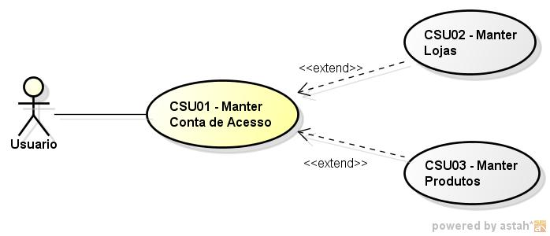

Pré-Condições
O Usuário deverá ser pré-cadastrado pelo Administrador do sistema e possuir permissão para autenticar-se no sistema.

Fluxo Principal
- Usuário acessa página de autenticação
- Sistema exibe campos login e senha para preenchimento
- Usuário informa os dados solicitados
- Usuário solicita acesso
- Sistema exibe painel de controle do Sistema

Fluxos de Exceção
- Sistema informa ao Usuário que Acesso não é permitido pois login e senha informados são inválidos
- Sistema informa que conta do Usuário foi bloqueada pelo Administrador do sistema

Fluxos Alternativos
- Após a autenticação, o usuário poderá prosseguir para os Casos de Uso: CSU02 – Manter Lojas ou CSU03 – Manter Produtos

Regras de Negócio
- Após 3 tentativas consecutivas de login mal-sucedido, o sistema deverá ativar um bloqueio informando que o usuário somente poderá tentar se autenticar novamente após 15 minutos.

Regras de Validação
- Todos os campos são de preenchimento obrigatório

